Coordonnées :
Nom de l’étudiant(e) : Sleypenn Françoise

Contenu d’enseignement qui va faire l’objet de l’apprentissage :
Le nombre 48

A qui s’adresse la situation d’apprentissage ?
Cycle2, 2ème année, 19 élèves

Analyse a priori de la matière à enseigner

Pour aborder la notion de nombre avec les enfants, il est nécessaire de maîtriser chacun des quatre éléments suivants :

1.Le comptage : Le comptage d’une collection permet de préciser le nombre d’éléments de cette collection. Il constitue un outil utile au dénombrement de quantités.

2.La correspondance terme à terme : L’enfant doit pouvoir associer à chacun des éléments un et un seul élément d’une autre collection.

3.L’invariance numérique : L’enfant doit pouvoir isoler le nombre d’éléments en faisant abstraction de leu taille, de leur disposition, …Il est pour cela nécessaire de présenter aux enfants des collections hétérogènes.

4.La notion de propriété numérique d’une collection : L’enfant doit pouvoir décrire un objet, mais surtout dégager la propriété numérique commune à plusieurs collections.

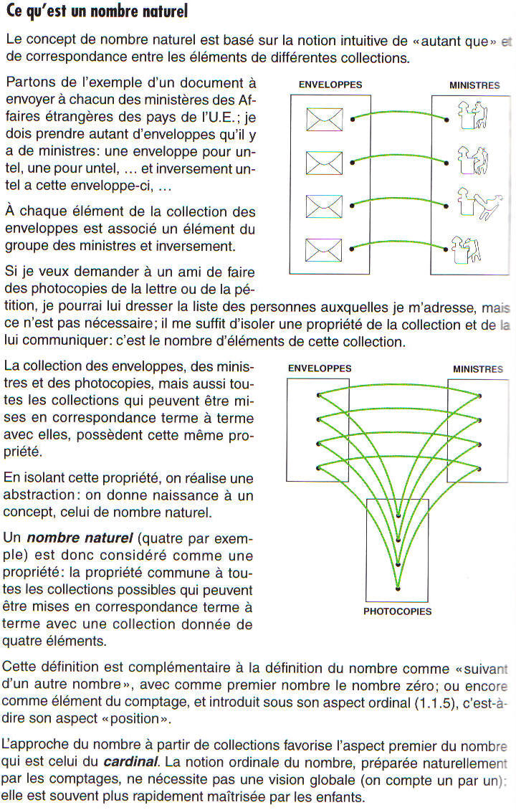

Références au programme :
Quelle(s) est(sont) la(les) compétence(s) d’intégration travaillée(s) ?
-Savoir calculer sur de nombres(SCN)

Quelle(s) est(sont) la(les) compétence(s) spécifique(s) visée(s) ?
-Organiser des familles de nombres naturels(SCN.2.)
- Etablir des relations entre les nombres en les composant et décomposant(SCN.2.1.)

Quelle(s) est(sont) la(les) compétences sollicitée(s) ?
-Comprendre le nombre dans ses différents aspects(SCN.1.)
-Attribuer à une situation la ou les opération(s) correspondante(s)(SCN.3.1)

Quel objectif principal d’apprentissage est poursuivi et est susceptible d’être franchi par les élèves ?
Décomposer le nombre 48 sous toutes les formes possibles et les utiliser dans des situations-problèmes.

Matériel :
-affiche
-48 carrés de couleur( x 10)
-arbres
-panneaux
-feuilles d’exercices

Dispositif méthodologique:

ETAPES DE  L’APPRENTISSAGE | ORGANISATION  DU TRAVAIL | ROLE DE L’ENSEIGNANT EN LIEN AVEC L’ACTIVITE DES ENFANTS | OUTILS  D’APPRENTISSAGE
1ère séquence  Mise en contexte | Groupe classe  5-10 min | La stagiaire explique aux enfants qu’ils vont parler d’un petit garçon qui va participer à un concours.  La stagiaire demande aux enfants ce qu’est un concours et quel est leur vécu concernant les concours(s’ils ont déjà participé à des concours, lesquels, s’ils ont déjà gagné à un concours, quel était le gain,…)
Mise en situation | Groupe classe  10 min | La stagiaire affiche au tableau l’illustration, laisse les enfants observer la situation-problème et leur demande ensuite d’expliquer ce qu’ils observent et quel est le problème.  Avant de lancer l’activité, la stagiaire demande aux enfants de réexprimer les consignes afin de s’assurer de la compréhension de tous.  Consigne : Peux-tu aider Sébastien à imaginer un nouvel emballage pour le paquet qui contient 48 biscuits ? | -affiche
Décompositions de 48 | Groupes de 2  30-35 min  Groupe classe  15 min | Chaque groupe reçoit les 48 biscuits utilisés dans la situation de départ, symbolisés par 48carrés de couleur.  A l’aide de ces 48 carrés de couleur, chaque groupe va devoir chercher une plusieurs solution(s) au problème que se pose Sébastien dans la situation de départ.  Il est important que chaque groupe dessine ses solutions successives.  → Mise en commun : dresse l’inventaire des différentes solutions par une présentation de chaque solution par le ou le groupe(s) concerné(s).  Vérification :Y a-t-il bien 48 biscuits à chaque solution ? | -48 carrés de couleur( x 10)
2ème séquence  Décompositions en arbres | Individuellement  20-25 min  Groupe classe  15 min  Individuellement  15 min | A partir des découvertes des enfants, chacun va essayer de construire une pyramide ou un arbre qui résume les décompositions.  Pour chaque phase de la décomposition, les enfants devront traduite celle-ci par une addition ou une multiplication.  →Mise en commun en groupe classe avec une présentation des différents modèles d’arbres et constatation du mien avec les décompositions de 24.  Les enfants vont ensuite recevoir des modèles d’arbres de 48 à compléter en fonction de ce qui a été fait individuellement, puis en groupe classe , afin de les placer dans le cahier de référence. | -arbres  -panneaux avec arbres  -arbres
3ème séquence  Résolution de problèmes : exercices | Groupe classe  Individuellement | La stagiaire affiche au tableau un petit problème qui va être résolu en groupe classe, problème qui fait appel aux décompositions de 48.  Les enfants vont recevoir des problèmes du même type à résoudre seuls, problèmes faisant toujours appel aux décompositions de 48. | -feuilles d’exercices
Sleypenn Françoise



